**JOBSHEET 2**

**Studi Kasus**

1. **Tujuan**

* Mahasiswa dapat memodelkan permasalahan studi kasus Sequence.
* Mahasiswa dapat memodelkan permasalahan studi kasus Pemilihan
* Mahasiswa dapat memodelkan permasalahan studi kasus Perulangan

1. **Praktikum**
   1. **Percobaan 1: Menyelesaikan Studi Kasus Tentang Sequence**

**Waktu percobaan : 50 menit**

1. Setiap pagi Gabrielle melakukan rutinitas untuk Menyusun meja makan agar terlihat seperti gambar berikut ini :

Gambar 1. Susunan meja makan Gabrielle

Berang - berang Gabrielle telah mengatur meja sarapan seperti yang ditunjukkan pada gambar. Terdapat taplak meja, pisau, piring, serbet, piring kecil-cangkir

Buatlah algoritma yang digunakan Gabrielle untuk mengatur meja

Jawaban :

* Jawab :
* Input : taplak meja, pisau, piring, serbet, piring kecil-cangkir
* Data Lain : -
* Proses :
  + Pasangkan taplak meja
  + Letakkan cangkir dan piring kecil
  + Letakkan serbet
  + Letakkan piring
  + Letakkan pisau
* Output : Meja sarapan yang telah ditata

1. Selesaikan permasalahan tesebut dengan langkah-langkah logis sesuai dengan ulasan teori yang sudah dijelaskan sebelumnya.

“Bu Asil adalah salah satu nasabah bank YYY yang menabung sebesar 10 juta rupiah. Bank tersebut memberikan bunga sebesar 1,5% setiap tahun. Bu Asil menabung selama 5 tahun. Berapakah bunga dan jumlah tabungan yang dapat diambil sekarang?”

Jawaban

Input : Jumlah tabungan, bunga setiap bulan, lama menabung

Output : bunga, jumlah tabungan sekarang

Data Lain : -

Proses :

* Masukkan jumlah tabungan, lama menabung, dan prosentase bunga
* Hitung bunga = lama menabung x prosentase bunga x jumlah tabungan
* Hitung jumlah tabungan = bunga + jumlah tabungan
* Output bunga dan jumlah tabungan

**Pertanyaan**

1. Selesaikanlah Algoritma Gabriel untuk menata meja makan
2. Hitunglah secara matematis hasil dari percobaan 1 soal ke-2! Berapakah hasilnya?
3. Jika terdapat informasi tambahan mengenai biaya administrasi sebesar 12 ribu per bulan untuk soal ke-2 percobaan 1. Tuliskan kembali langkah-langkah pembuatan algoritma yang benar! Berapakah jumlah tabungan yang dapat diambil?
4. Setelah data tambahan pada pertanyaan soal no.2 berapakah tabungan yang bisa diambil ibu Asil setelah 7 tahun?
   1. **Percobaan 2: Menyelesaikan Studi Kasus Tentang Pemilihan**

**Waktu percobaan : 50 menit**

Pada ilustrasi gambar 2 berikut, beaver ingin berenang menyebrang seluruh sungai yang ada. Tetapi beaver hanya diijinkan satu kali saja melewati setiap sungai yang ada. Bagaimana lintasan yang harus dilalui beaver?Gunakan algoritma untuk menyelesaikan permasalahan yang dialami beaver!

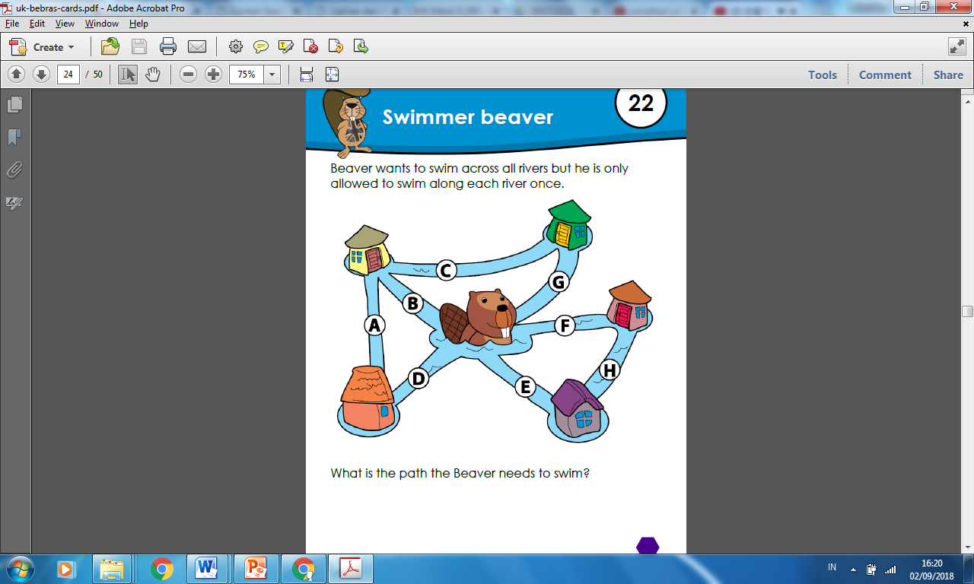

Gambar 2. Studi Kasus Jalur Sungai Yang Akan Dilalui Beaver

Jawaban

Input : Sungai, Informasi keterhubungan sungai

(Contohnya A berdekatan dengan B dan D)

Output : Lintasan seluruh sungai

Data Lain : -

Proses :

* Beaver berada ditengah-tengah beberapa pertemuan sungai. Dia dapat berenang mulai dari sungai B/D/E/F/G
* Jika dimulai dari **B** maka lintasan yang dapat dilalui dengan memilih sungai A atau C.

Jika melewati sungai A, maka :

* + Sungai **A** dilanjutkan ke sungai D
  + Dari **D** memiliki pilihan ke sungai E/F/G. Jika memilih F atau G maka kemungkinan satu sungai harus dilewati lebih dari satu kali. Maka dipilihlah sungai **E**
  + Dari E dilanjutkan ke sungai yang terhubung dan searah yaitu sungai H
  + Dari sungai **H** dilanjutkan ke sungai yang berhubungan dan searah yaitu **F-G-C**
  + Jadi lintasan yang dilalui Beaver adalah B-C-G-F-H-E-D-A (output)

Jika melewati sungai C, maka :

* Sungai C dilanjutkan ke sungai G
* Dari **G** dilanjutkan ke sungai F
* Dari sungai **F** lanjut ke sungai H
* Dari sungai **H** lanjut ke sungai E
* Dari sungai **E** lanjut ke sungai D
* Dari sungai **D** lanjut ke sungai A
* Jadi lintasan yang dilalui Beaver adalah B-C-G-F-H-E-D-A (output)
* Jika dimulai dari D maka lintasan yang dapat dilalui adalah sungai **A**
* Dari sungai A lanjut ke sungai C
* Dari sungi **C** ke sungai G
* Dari sungai **G** ke sungai F
* Dari sungai **F** ke sungai H
* Dari sungai **H** ke sungai E
* Dari sungai **E** ke sungai **B**
* Jadi lintasan yang dilalui Beaver adalah D-A-C-G-F-H-E-B (output)
* Jika dimulai dari E maka lintasan yang dapat dilalui adalah sungai H dengan lintasan sungai E > H > F > G > C > A > D > B (output)
* Jika dimulai dari F maka lintasan yang dapat dilalui adalah sungai H dengan lintasan sungai F > H > E > D > A > B > G > C (output)
* Jika dimulai dari G maka lintasan yang dapat dilalui adalah sungai C dengan lintasan sungai G > C > A > D > E > H > F > B (output)

**Pertanyaan!**

1. Tulis ulang dan lengkapi algoritma yang ada pada percobaan 2!
2. Tuliskan algoritma tentang peraturan SP1, SP2, dan SP3 di JTI Polinema sesuai yang Anda ketahui!
   1. **Percobaan 3: Menyelesaikan Studi Kasus Tentang Perulangan**

**Waktu percobaan : 50 menit**

1. Terdapat studi kasus mengenai perulangan sebagai berikut :

Terdapat kios berjualan es krim warna warni, dengan 4 warna es krim. Es krim yang dibuat oleh kios tersebut adalah sebagai berikut: Buatlah algoritma untuk kios tersebut agar dapat menghasilkan es krim seperti pada gambar.

|  |  |  |
| --- | --- | --- |
|  |  |  |

Gambar 3. Contoh Eskrim

Bagaimanakah algoritma untuk menyiapkan eskrim tersebut?

Jawaban

Input : es krim warna warni, tinggi es krim

Output : Es krim sesuai tinggi yang diminta

Data Lain : Corong es krim

Proses :

1. Mulai dengan corong kosong.
2. Ambil warna secara sembarang (random), tambahkan 2 bulatan berwarna sama.
3. Tambah 1 bulatan dengan warna berbeda.
4. Jika tingginya sudah sesuai yang diminta, berhenti. Jika belum, kembali langkah 2.
5. Es krim siap disajikan (output)
6. Terdapat suatu studi kasus sesuai gambar 4 berikut :

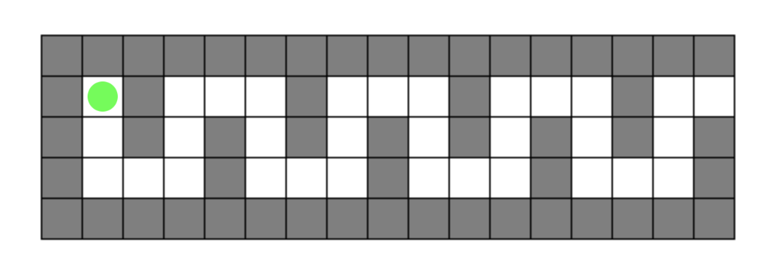

Gambar 4. Lorong Maze

Gambar lingkaran hijau pada gambar 4 merupakan robot. Sedagkan kotak kotak putih yang ada merupakan jalan yang harus dilalui oleh robot. Buatlah Algoritma agar robot tersebut dapat keluar dari Lorong maze.

Untuk keluar dari Lorong tersebut hanya boleh menggunakan tanda panah seperti pada gambar berikut :

→ : 1 kotak kekanan

↓ : 1 kotak ke bawah

← : 1 kotak ke kiri

↑ : 1 kotak naik

Jawaban

Input : Lorong maze, informasi tanda panah

Output : robot keluar dari lorong

Data Lain :-

Proses :

1. Robot berjalan ↓
2. Robot berjalan ↓
3. Robot berjalan →
4. Robot berjalan →
5. Robot berjalan 2 kali ↑
6. Robot berjalan 2 kali →
7. Robot berjalan 2 kali ↓
8. Robot berjalan 2 kali →
9. Robot berjalan 2 kali ↑
10. Robot berjalan 2 kali →
11. Robot berjalan 2 kali ↓
12. Robot berjalan 2 kali →
13. Robot berjalan 2 kali ↑
14. Robot berjalan 2 kali →
15. Robot berjalan 2 kali ↓
16. Robot berjalan 2 kali →
17. Robot berjalan 2 kali ↑
18. Robot berjalan →

**Pertanyaan!**

1. Selesaikan proses pada percobaan 2.3 pada poin 2.
2. Sebutkan 5 hal yang menggunakan konsep perulangan sesuai kejadian yang pernah Anda temui!
3. **Tugas**

**Waktu pengerjaan Tugas: 150 menit**

1. Berang-berang Lina mempunyai 6 Stempel, seperti gambar dibawah ini

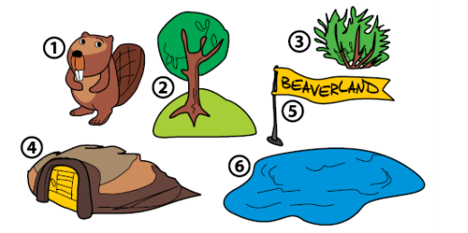

Gambar 5. Stempel-stempel yang dimiliki Lina

dengan menggunakan stempel-stempel tersebut Lina ingin membuat sebuah lukisan seperti pada gambar 6.



Gambar 6. Lukisan yang diinginkan Lina

Bagaimana urutan stampel yang harus digunakan Lina untuk mendapatkan lukisan seperti diatas? Tuliskan Algoritmanya!

* Input : Stempel Lina
* Output : Lukisan yang diinginkan Lina
* Proses :
* Tempelkan stempel 6
* Tempelkan stempel 2
* Tempelkan stempel 5
* Tempelkan stempel 4
* Tempelkan stempel 3
* Tempelkan stempel 1

1. Sebelum menjawab pertanyaan pada soal berikut, buat terlebih dahulu algoritmanya. Penduduk Kota Berang-berang suka mengendarai sepeda yang berwarna-warni. Pemerintah kota telah mendaftarkan semua bagian sepeda yang boleh dikendarai. Mereka juga telah menerbitkan serangkaian aturan untuk merakit sepeda. Gambar 6 menunjukkan bagaimana bagian-bagian sepeda dapat digabungkan untuk membuat sepeda. Pembuatan sepeda selalu dimulai dari bagian roda dan kemudian mengikuti panah mana yang harus diikuti untuk membangun sepeda.

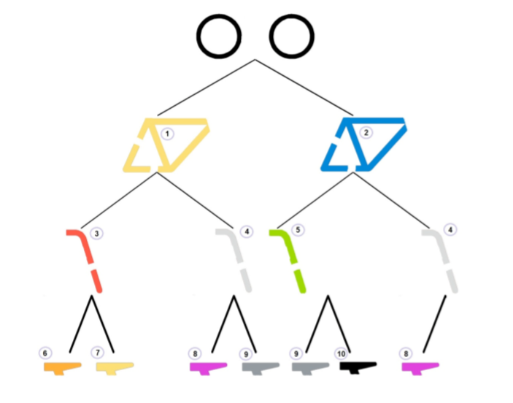

Gambar 6. Aturan Warna Sepeda

Sesuai dengan aturan di atas, manakah Sepeda berikut ini yang yang tidak sesuai

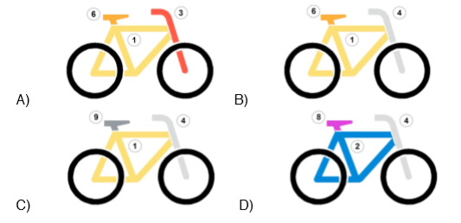

* Input : Aturan warna sepeda
* Proses :
* Dari roda dapat memilih rangka 1 dan 2
* Rangka 1 dapat menjadi sepeda dengan susunan (rangka, setir, sadel) sebagai berikut :
* 1, 3, 6
* 1, 3, 7
* 1, 4, 8
* 1, 4, 9
* Rangka 2 dapat menjadi sepeda dengan susunan (rangka, setir, sadel) sebagai berikut :
* 2, 5, 9
* 2, 5, 10
* 2, 4, 8
* Cari susunan sepeda yang tidak sesuai aturan pemerintah dari susunan sepeda :

1. 1, 3, 6
2. 1, 4, 6
3. 1, 4, 9
4. 2, 4, 8

* Output : Susunan sepeda yang tidak sesuai aturan pemerintah (B, C)

1. Lakukan wawancara dengan mahasiswa dalam satu kelas (Pilihlah 10-15 orang mahasiswa) yang sama dengan Anda! Catat informasi mengenai nama panggilan, golongan darah, tanggal lahir, bulan lahir, asal daerah, hobby. Sajikan informasi tersebut dalam suatu jaringan seperti contoh berikut (media pembuat jaringan bebas) :

(Gambar diatas  dibuat menggunakan Microsoft Office Visio)

Kemudian jawablah beberapa pertanyaan berikut :

1. Siapakah yang memiliki golongan darah sama dengan Anda? Dhoni
2. Siapakah yang lahir pada bulan yang sama dengan Anda? Dhoni
3. Siapa yang lahir pada tanggal yang sama dengan Anda? Tidak ada
4. Siapakah yang berasal dari daerah yang sama dengan Anda? Tidak ada
5. Siapakah yang memiliki hobby sama dengan Anda? Tidak ada

